附件

技术检查员和社会监督员工作证件式样及说明

一、工作证件式样
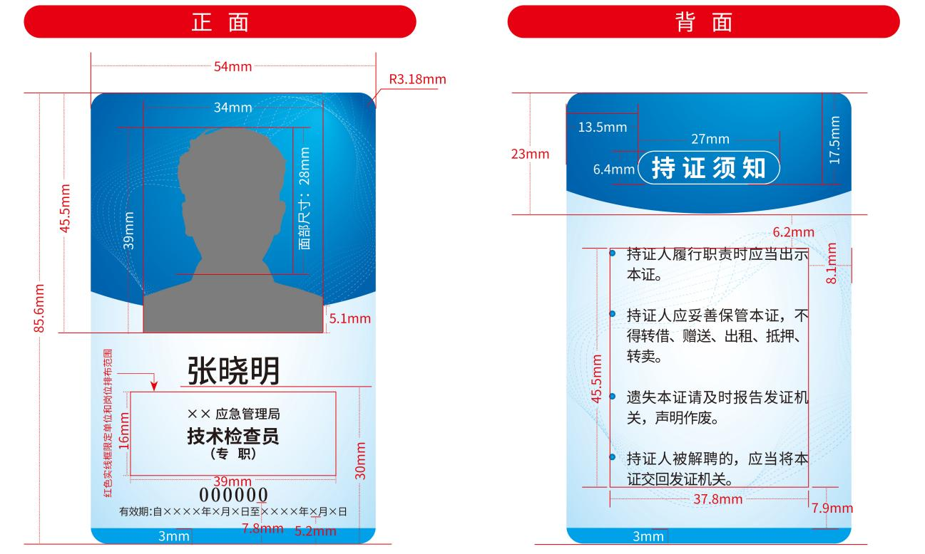

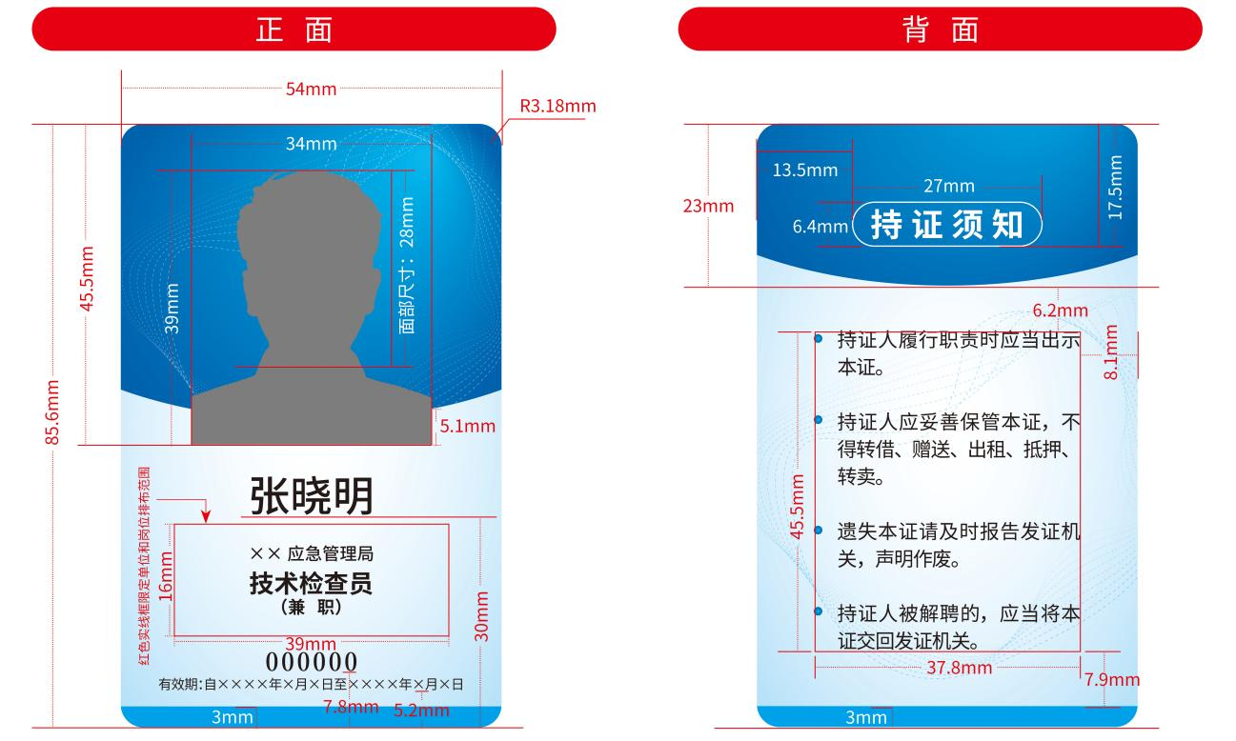

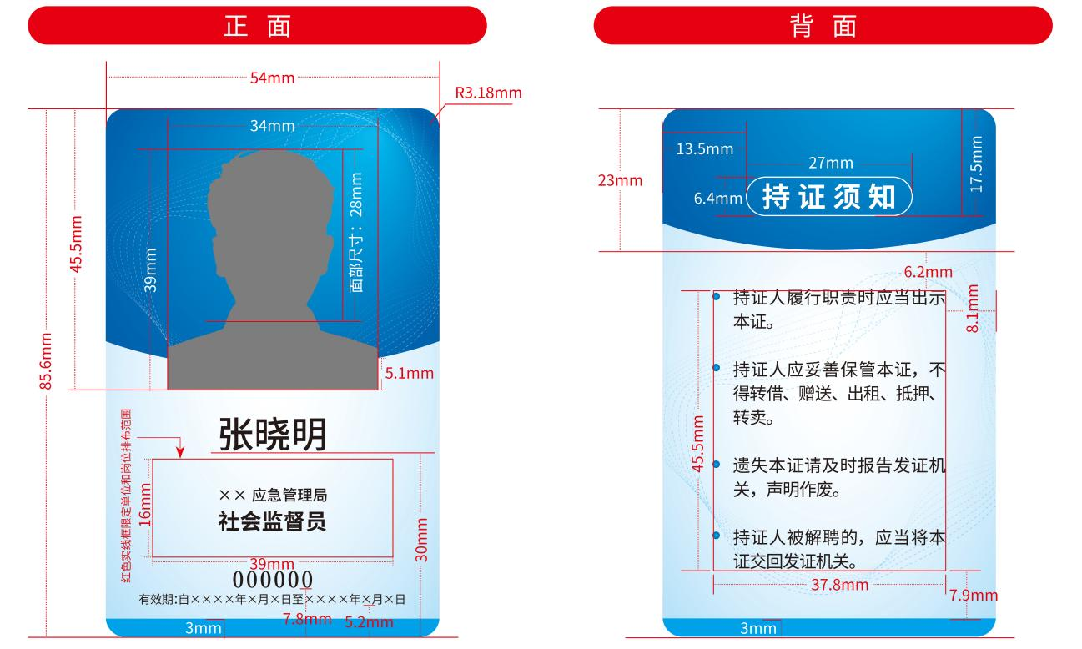

二、说明
1.证件卡：PVC或者PETG材质；底纹颜色蓝色渐变（C:70 M:0 Y:0 K:0—C:100 M:50 Y:0 K:10），底色蓝边是（C:70 M:0 Y:0 K:0），字体颜色为黑色（C:0 M:0 Y:0 K:100）；卡体宽高厚54mm×85.6mm×1.2mm。
2.头像：宽高34mm×39mm，面部尺寸（头顶至下巴）约28mm；正面免冠，背景透明，分辨率不低于300DPI。
3.姓名：采用思源黑体 CN Medium，字号17pt；两字姓名字间距900pt，3字（含）以上姓名字间距0pt。
4.单位：使用本单位正式全称或者规范简称，采用思源黑体 CN Medium，字号7pt，字间距0pt；单位字数在15字以内的，单行排布，行间距11pt，原则上不断行；单位字数在16字以上的，双行排布，行间距8pt，原则上两行排布。
5.岗位：“技术检查员”或者“社会监督员”，采用思源黑体 CN Bold，字号10pt，字间距0pt，行间距11pt；“专职/兼职”，采用思源黑体 CN Bold，字号7pt，字间距0pt，行间距11pt；单位和岗位整体位于红色实线区域中间，且不超出。
6.编号：实行省内统一编码，采用思源宋体 CN Bold，字高110%，字号9pt，字间距120pt。
7.有效期：采用思源黑体 CN Regular，字号5.5pt，字间距-300pt。
8.持证须知：“持证须知”四个字采用思源黑体 CN Bold，字号13pt，颜色为白色（C:0 M:0 Y:0 K:0）；具体内容采用思源黑体 CN Regular，字号8pt，字间距-50pt，行间距11pt。

